
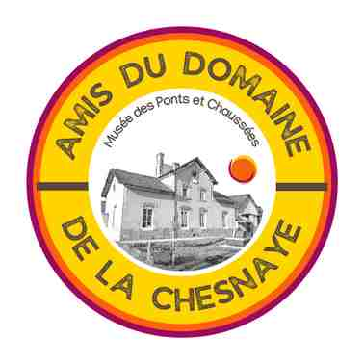

Journées
au Domaine de La Chesnaye
et son musée des Ponts et Chaussées

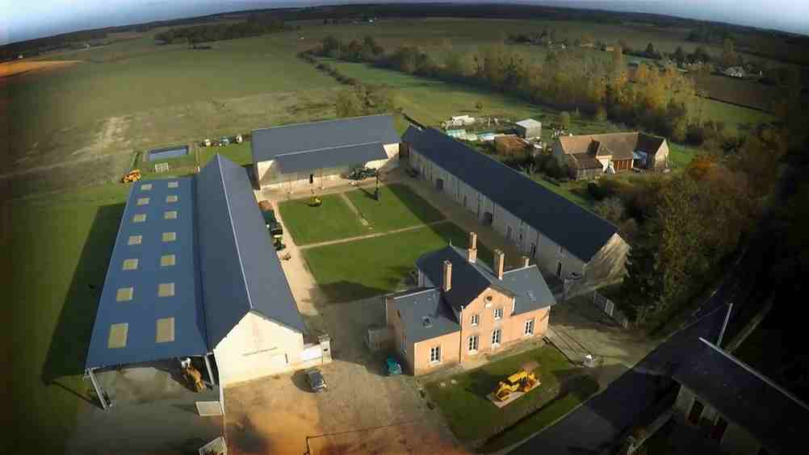

Journées travaux
du mercredi 25 au dimanche 29 mars 2026

Le choix des journées est large et chacun peut venir en fonction de ses disponibilités : demi-journée ou journée complète.

Tout ce que l’on vous demande c’est de vous inscrire pour organiser la logistique des repas et hébergement si besoin.

Pour faciliter l’organisation merci de remplir la fiche d’inscription et éviter les mails avec juste des dates et heures approximatives. Et pensez à l’envoyer au plus tard semaine précédente les journées travaux.

Bien Amicalement
L’équipe du Domaine de la Chesnaye

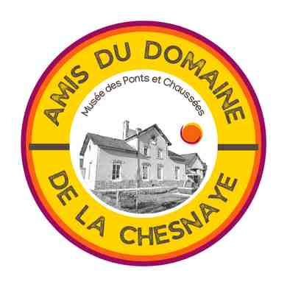
Journées travaux
au
Domaine de la Chesnaye
36150 Guilly

ASCE :
Nom : |  | Prénom :
MARS |  | Choix |  | Choix
Mercredi 25 | Matin |  | Déjeuner
Mercredi 25 | Après-midi |  | Dîner
Mercredi 25 | Nuit |  | Petit-déjeuner
Jeudi 26 | Matin |  | Déjeuner
Jeudi 26 | Après-midi |  | Dîner
Jeudi 26 | Nuit |  | Petit – Déjeuner
Vendredi 27 | Matin |  | Déjeuner
Vendredi 27 | Après-midi |  | Dîner
Vendredi 27 | Nuit |  | Petit – Déjeuner
Samedi 28 | Matin |  | Déjeuner
Samedi 28 | Après-midi |  | Dîner
Samedi 28 | Nuit |  | Petit – Déjeuner
Dimanche 29 | Matin |  | Déjeuner
Dimanche 29 | Après-midi |  | Dîner
Dimanche 29 | Nuit |  | Petit – Déjeuner

Veuillez adresser votre fiche de participation, pour France entière à : yannicklantenois.fnasce@gmail.com
et pour les bénévols de l’URASCE Centre à votre présidente Sylvie Robe :
fnasce-urasce-centre@i-carre.net
Merci à vous

